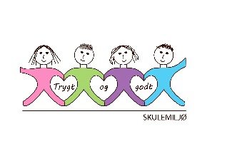
Vekeplan for 2. trinn Veke 7

Informasjon
Hei!
Vi treng nokre eggekartongar til ei oppgåve i kunst og handverk. Viss nokon har ein tom heime er det fint om de kan ta med.
Minnar om å ta bokbind på leseboka.
Denne veka er det 2a som skal ha symjing.
Det veldig viktig at alle har gymsko med seg kvar fredag. Elevane kan ikkje gå berre med sokkar fordi dei kan skli. Har dei ikkje sko, må dei gå berrføtt.
Lese og skriveleksa er til tysdag og onsdag. Elevane får bøkene utdelt måndag og leverer skriveleksa på onsdag og kan ta leseboka ut av sekken på onsdag. Dersom leksene er ferdig før det, kan dei sjølvsagt leggje igjen bøkene på skulen allereie på tysdag.

Ha ei fin veke!
Helsing lærarane på 2.trinn.

Dette jobbar vi med:
Norsk | Lesestrategi: BO blikk (bilete og overskrift).  Repetert lesing  Tekst og bilete.  Leseforståing.  Tema: Tid
Matematikk | Formar og figurar  Kjenne att todimensjonale figurar  Symmetri og mønster.
Engelsk | Meals
Tema/ KRLE | “Å tenkje” Filosofi
Sosial kompetanse | Tema: Mangfald
Kroppsøving/svømming | Arbeid med småreiskap, balløving og leikar.
VEKE 7
 | Til tysdag | Til onsdag | Til torsdag | Til fredag
 | Ta med leseboka. | Ta med skriveboka og leseboka. | Ta med matteboka. | 2A symjing.  2B, 2C, 2D gym i Meland Aktiv.
Lekser til: | Salto:  Les s. 16 og 17 vel eit spørsmål og svar skriftleg.  Vel den teksten som passar for deg. | Salto:  Les s. 20 og 21, vel eit spørsmål og svar skriftleg.  Vel den teksten som passar for deg. | Multi øvebok s. 72 Kan gjere: s. 73

